Задание 1

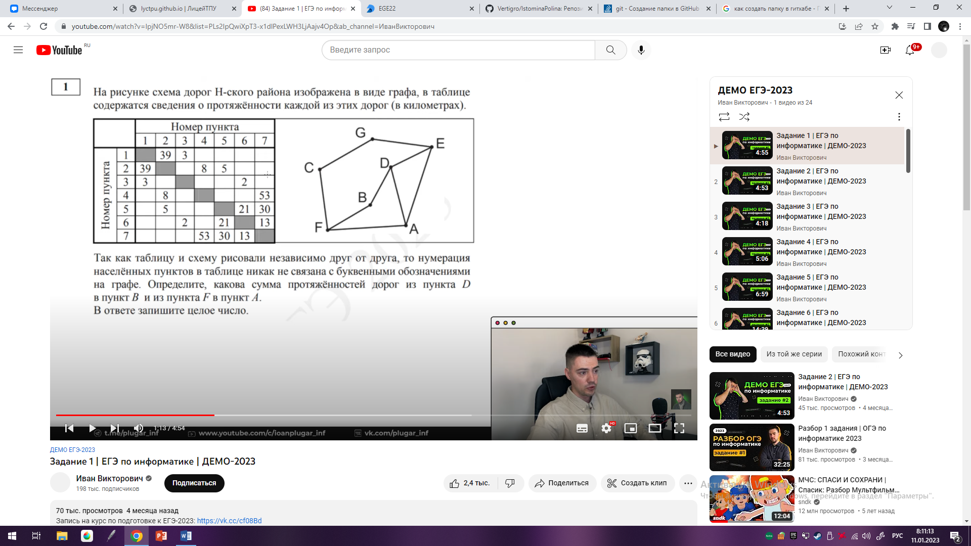

1. Смотрим, сколько дорог входит в каждый населённый пункт. Отмечаем это на графике и в таблице

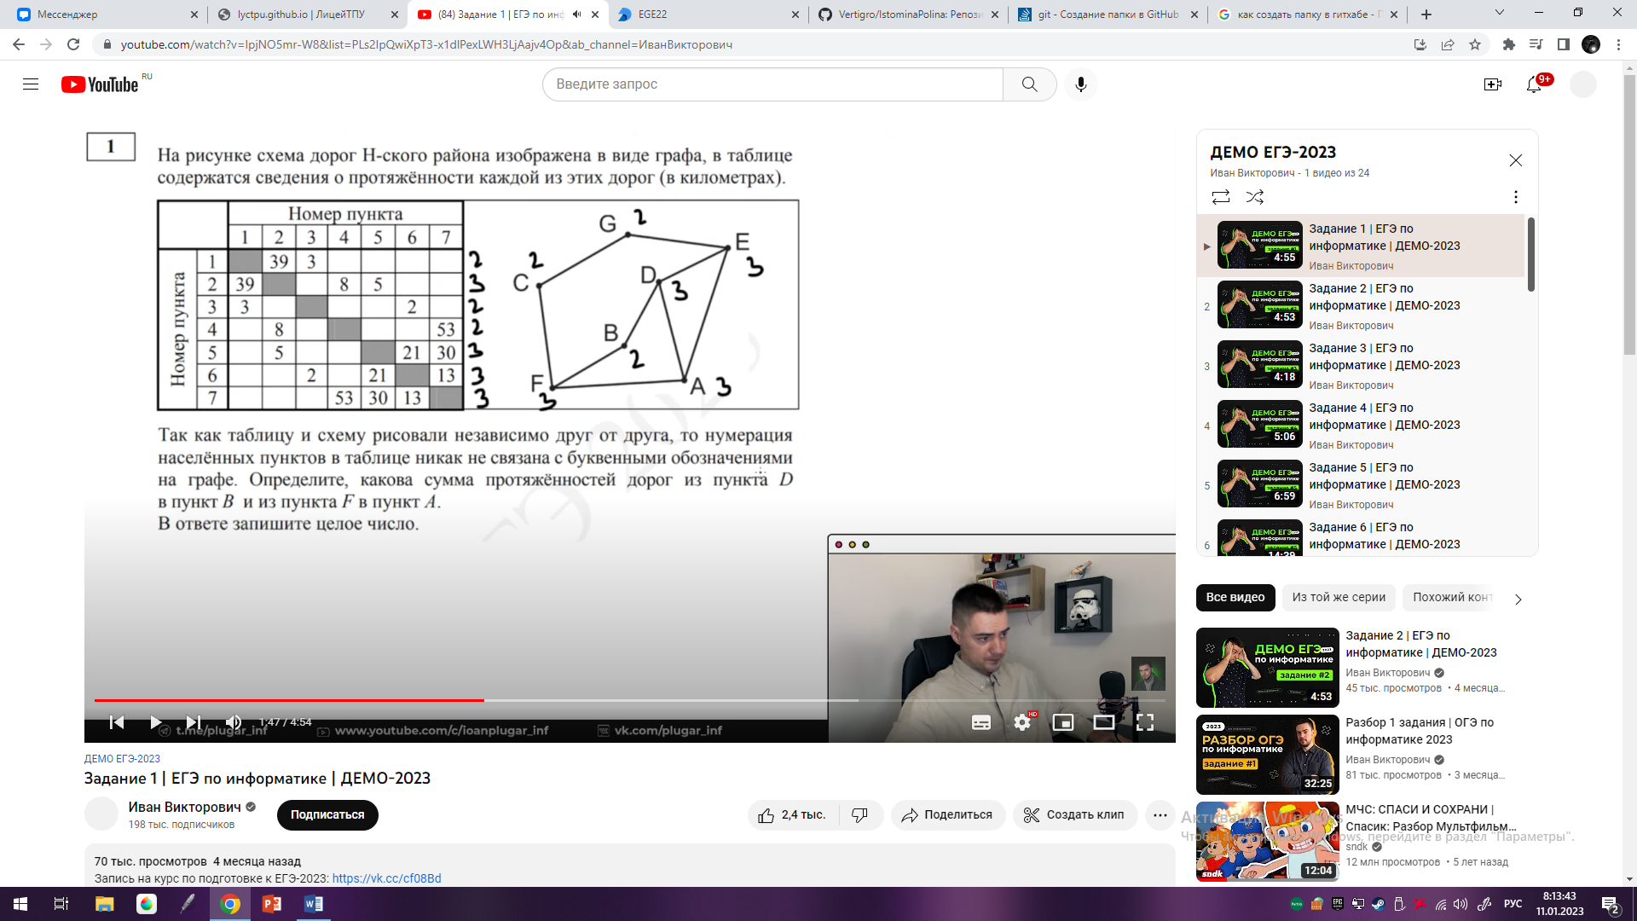

1. Определяем, какая точка какому номеру соответствует в таблице. Пример: в пункт В ведут 2 дороги, соединенные с пунктами, в которые ведут три дорого. Ищем такую же ситуацию в таблице и отмечаем, номер пункта. В данном примере В – 4. По такому алгоритму находим номера всех пунктов. И выполняем требуемое задание.

Задание 2